DB-GC15 高压配电操作实训室设备
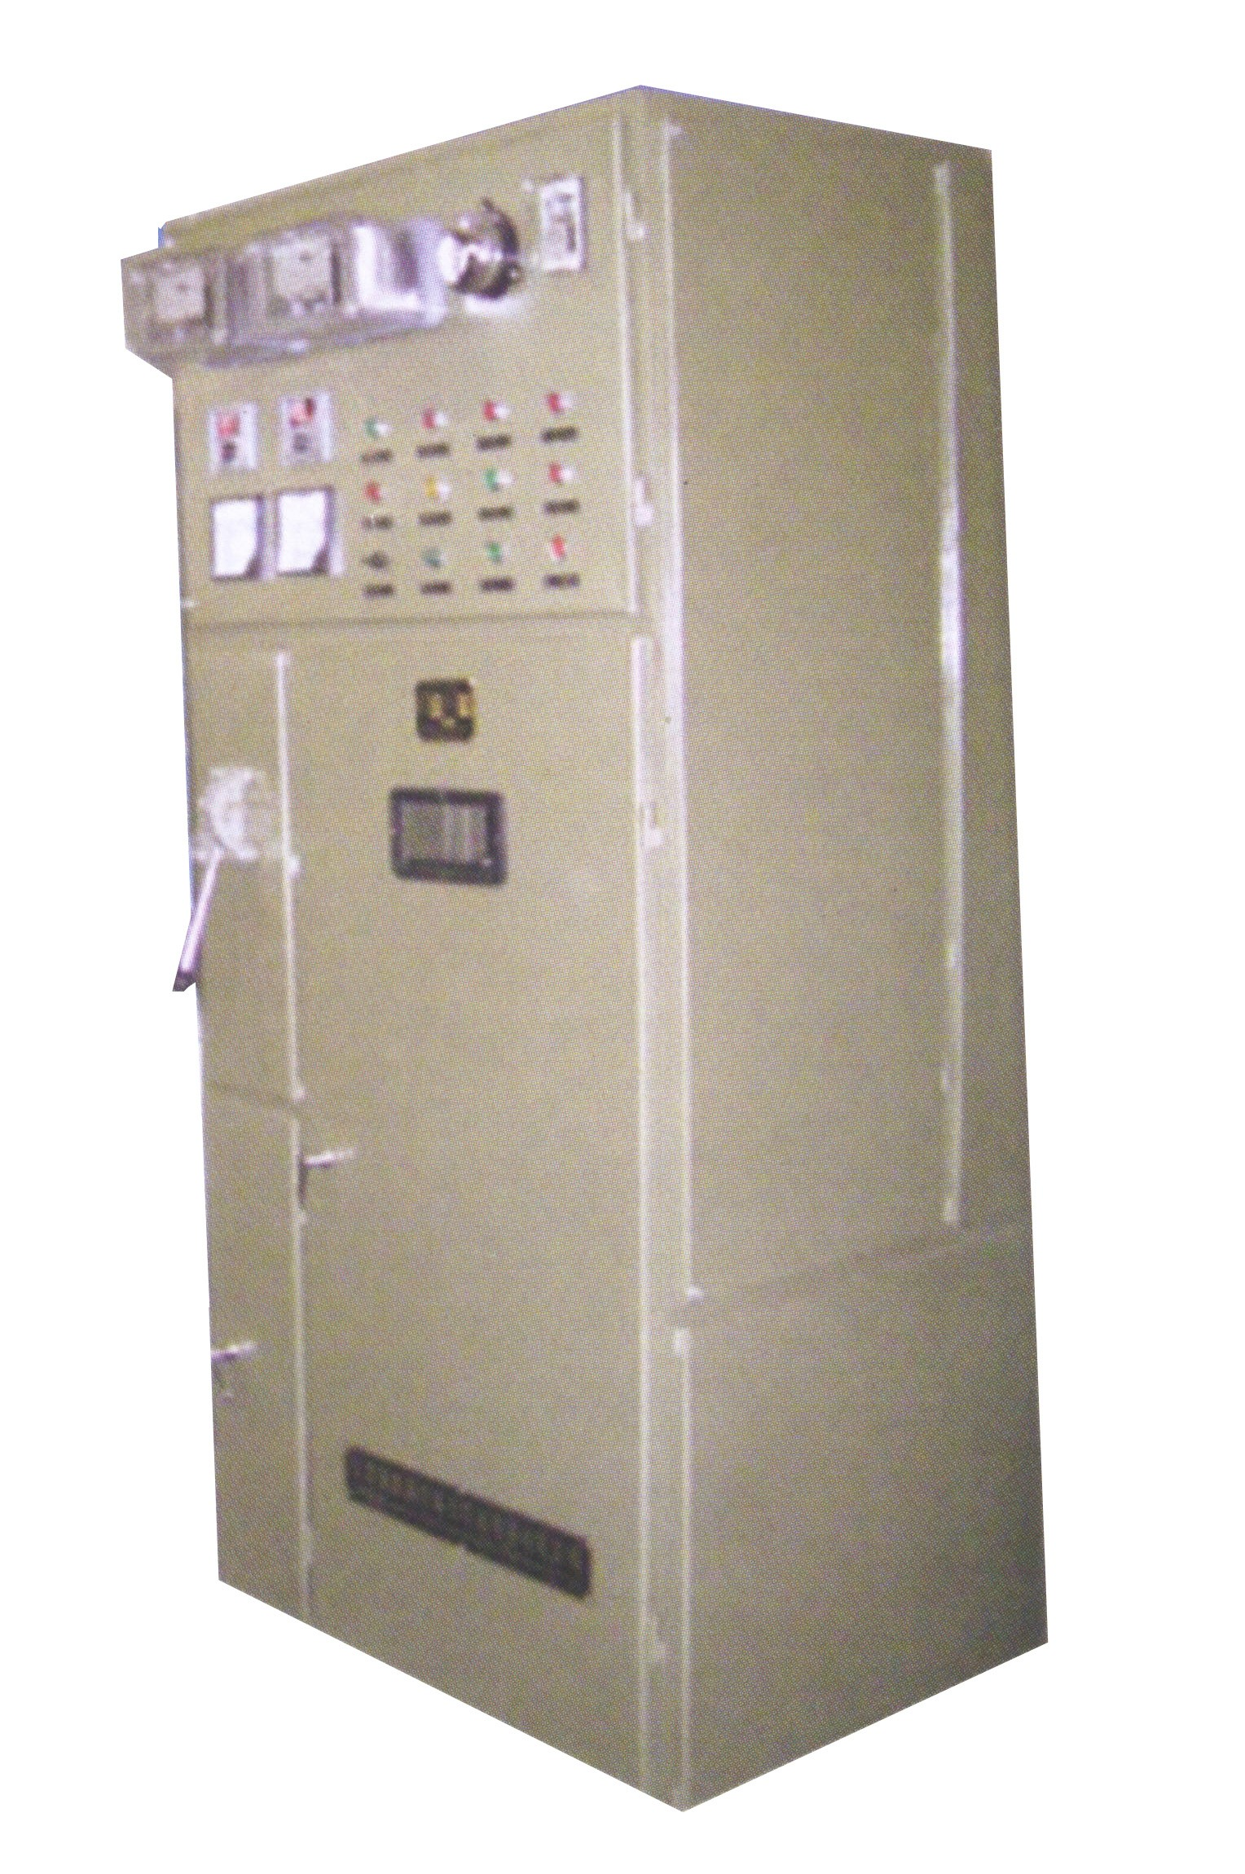

1.1 产品概述：
该设备采用高压开关柜工艺及要求设计，分为母线隔室、断路器隔室、电缆隔室及低压隔室等，避雷器、电流互感器、接地闸刀、真空断路器、继电保护系统等器件。适用于职业院校、技工学校等作为高级维修电工对高压配电系统中的继电保护、馈电等内容的教学实训。

1.2 技术参数：
外形尺寸：800×1660×2200mm
工作环境：温度0℃～50℃
相对湿度35～85% 海拔＜4000m

1.3产品基本配置：

序号 | 设备名称 | 设备型号 | 设备规格 | 单位 | 数量 | 备注
1 | 高压配电开关柜 |  | 800×1660×2200mm | 套 | 1
2 | 配套接线铜排 |  |  | 套 | 1
3 | 配套易损器材 |  |  | 套 | 1
4 | 工程材料 |  |  | 套 | 1
5 | 实训指导书 |  |  | 套 | 1

1.4 实训项目：
1、高压器件的认知实训
2、高压一次回路图的测制实训
3、高压二次回路图的测制实训
4、高压配电电缆连接实训
5、真空断路器的检查与试验实训

